2020 - 2021

TONNELLE Nathan

groupe s5o7a

Compte-Rendu TP

INFO0501



Table des matières

TP1 2

TP2 3

TP3 4

TP4 5

TP5 6

TP6 7

TP7 8

# TP1

## Ce qui a été réalisé

Les structures des cellules, des listes et des graphes, ainsi que leurs fonctions associées.

## Ce qui est fonctionnel

La totalité du TP est fonctionnel.

### Le test

Voici ce que nous obtenons avec le fichier texte graphe1.txt :

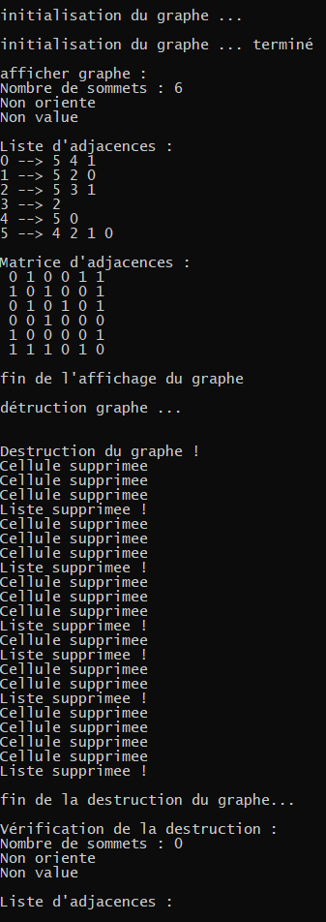



## Principales difficultés

La construction des graphes fut la principale difficulté de ce TP.

# TP2

## Ce qui a été réalisé

Les fonctions des Files ont été réalisées.

## Ce qui n'a pas été réalisé

Les fonctions **parcours_largeur**, **afficher_chemin**, **parcours_profondeur_recursif**, **afficher_parcours_profondeur**, ainsi que les fonctions sur les piles n'ont pas été réalisé.

## Ce qui est fonctionnel

Rien n'est fonctionnel.

## Ce qui n'est pas fonctionnel

Les Files ne sont pas fonctionnel donc il était impossible de faire la suite.

## Principales difficultés

Sur l'initialisation des Files.

# TP3

## Ce qui a été réalisé

L'intégration du poids dans les arêtes (nouvelle structure). La structure du Tas, ainsi que ces fonctions.

## Ce qui n'a pas été réalisé

L'estimation de temps d'exécution de différents tris.

## Ce qui est fonctionnel

Rien n'est fonctionnel car dès le lancement du programme, il y a un "segmentation fault".

## Ce qui n'est pas fonctionnel

Rien n'est fonctionnel car je n'ai pas réussi à récupérer les poids des arêtes.

## Réponses aux questions

Comme l'estimation de temps n'a pas été faite, je n'ai aucune réponse aux sous-questions de la question 3.

## Principales difficultés

Récupérer le poids des arêtes et continuer le TP.

# TP4

## Ce qui a été réalisé

La fonction generer_acpm_kruskal_tableau a été réalisée.

## Ce qui n'a pas été réalisé

Le restant des fonctions n'a pas été réalisé.

## Ce qui est fonctionnel

Rien n'est fonctionnel car dès le lancement du programme, il y a un "segmentation fault".

## Ce qui n'est pas fonctionnel

Tout le TP n'est pas fonctionnel comme je n'ai pas réussi à récupérer le poids des arêtes dans le TP précédent.

## Principales difficultés

La récupération du poids des arêtes.

# TP5

## Ce qui a été réalisé

Essaie de la résolution du "segmentation fault" en début de programme.

## Ce qui n'a pas été réalisé

Donc toutes les fonctions n'ont pas été réalisées.

## Ce qui est fonctionnel

Rien n'est fonctionnel car dès le lancement du programme, il y a un "segmentation fault".

## Ce qui n'est pas fonctionnel

Tout le TP n'est pas fonctionnel comme je n'ai pas réussi à récupérer le poids des arêtes dans le TP3.

## Principales difficultés

La récupération du poids des arêtes.

# TP6

## Ce qui a été réalisé

Les fonctions de la partie 1 du TP ont été réalisées, c’est-à-dire les fonctions sur les listes chainées et leurs remplissages.

## Ce qui n'a pas été réalisé

Les parties 2 et 3 du sujet, tables de hashage et arbre binaire de recherche.

## Ce qui est fonctionnel

L'insertion dans la liste à partie d'une liste dans le programme, ainsi que son affichage et sa recherche.

### Le test

## Ce qui n'est pas fonctionnel

La suppression d'un mot dans la liste.

## Résultats

Aucun résultat n'a été produit, comme le programme ne fonctionne pas comme le sujet le demande à cette étape.

## Principales difficultés

La suppression dans la liste.

# TP7

## Ce qui a été réalisé

Essaie sur la résolution du "segmentation fault" en début de programme, avec la recherche, insertion des poids des arêtes.

## Ce qui n'a pas été réalisé

Comme le TP se base sur le TP 3, qui na pas été réussi, ce TP l'est tout autant.

## Ce qui est fonctionnel

Rien du TP n'est fonctionnel.

## Résultats

Aucun, comme le TP n'est pas fonctionnel.

## Principales difficultés

La résolution de cette erreur.